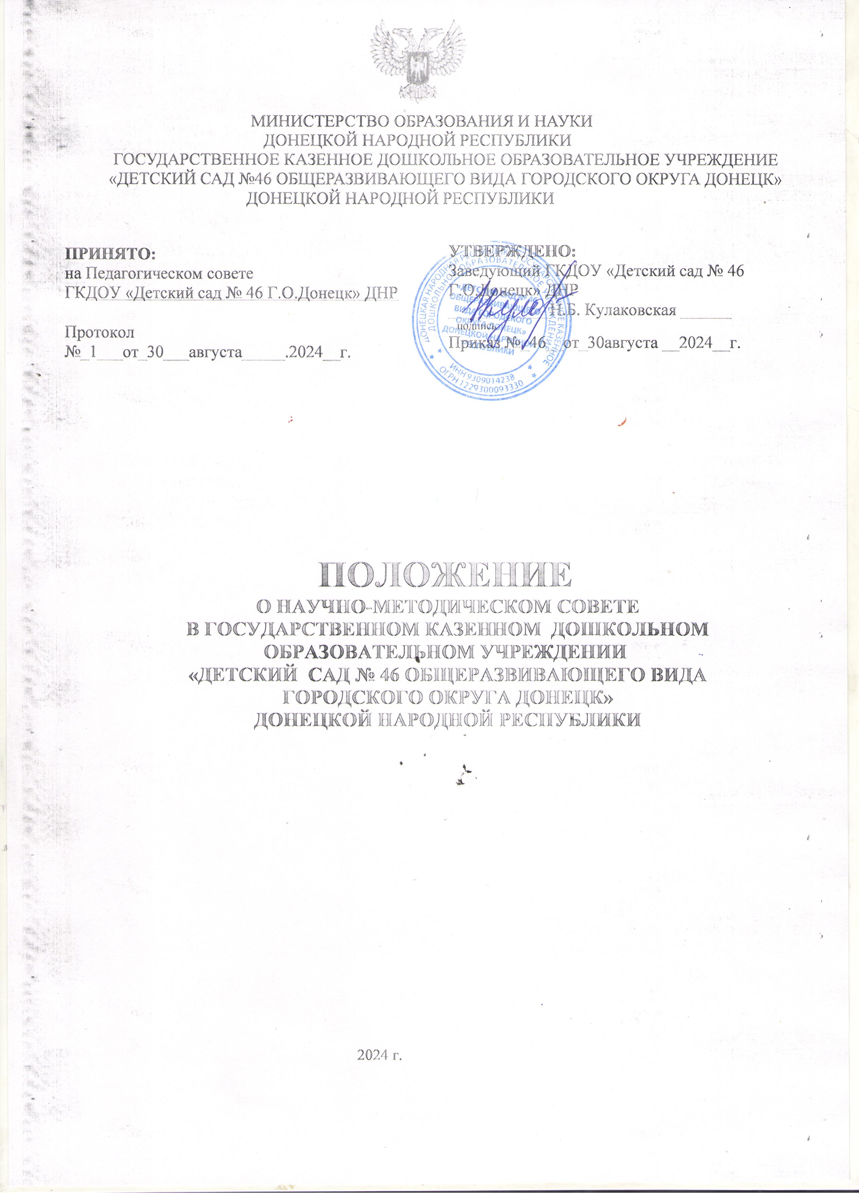

1.Общие положения
1.1. Научно-методический совет (далее – НМС) создает администрация ГКДОУ «Детский сад № 46 Г.О.Донецк» ДНР и утверждает его соответствующим приказом.
1.2. НМС – главное структурное подразделение научно-методической службы ГКДОУ «Детский сад № 46 Г.О.Донецк» ДНР , профессиональный коллективный орган, который курирует и координирует его научно-исследовательскую, экспериментальную и методическую деятельность.
1.3. НМС координирует инновационную деятельность творческих педагогов и является главным консультативным органом ГКДОУ «Детский сад № 46 Г.О.Донецк» ДНР по вопросам научно-методического обеспечения образовательного процесса.
1.4. Руководят НМС заведующий и заместитель заведующего по учебно-воспитательной работе ( старший воспитатель) ГКДОУ «Детский сад № 46 Г.О.Донецк» ДНР .
1.5. НМС осуществляет деятельность в соответствии с программой развития, основной образовательной программой ГКДОУ «Детский сад № 46 Г.О.Донецк» ДНР и данным положением.
1.6. Срок данного Положения не ограничен. Положение действует до принятия нового.

2. Задачи НМС
2.1. В задачи НМС входит:
- разрабатывать, рассматривать, оценивать предложения по развитию ГКДОУ «Детский сад № 46 Г.О.Донецк» ДНР и научно-методическому обеспечению инновационного образовательного процесса;
- организовывать инновационную деятельность в ГКДОУ «Детский сад № 46 Г.О.Донецк» ДНР: искать и осваивать новшества, организовывать опытно-экспериментальную, исследовательскую деятельность, разрабатывать и апробировать авторские программы, новые педагогические технологии и т. д.

3. Направления деятельности
3.1. НМС осуществляет научно-методическую, учебно-методическую и диагностическую деятельность.
3.2. Научно-методическая деятельность НМС предусматривает:
- разработку, экспертизу стратегических документов ГКДОУ «Детский сад № 46 Г.О.Донецк» ДНР: программы развития, основной образовательной программы дошкольного образования;
- консультирование педагогов (в т. ч. с участием приглашенных квалифицированных специалистов) по проблемам инновационной деятельности, исследовательской работы, профессионального самосовершенствования;
- осуществление руководства разработкой нового программно-методического обеспечения образовательного процесса;
- обеспечение реализации программы развития и образовательной программы ГКДОУ «Детский сад № 46 Г.О.Донецк» ДНР посредством организации научно-методической работы;
- внедрение новых образовательных технологий и анализ эффективности их использования;
- определение целесообразности, качества и необходимости внедрения новых образовательных программ и дополнительных образовательных услуг.
3.3. Учебно-методическая деятельность НМС предусматривает:
- организацию целенаправленной работы по развитию профессионального мастерства педагогов и анализ опыта их инновационной деятельности;
- внесение предложений по стимулированию и оценке инновационной деятельности педагогов, в т. ч. в ходе аттестации;
- изучение профессиональных интересов, личностных потребностей и затруднений педагогов;
- разработку документов, на основании которых осуществляется оценка и стимулирование педагогического труда;
- участие в подготовке и проведении педагогических советов ГКДОУ «Детский сад № 46 Г.О.Донецк» ДНР;
- изучение эффективности организации методической работы в ГКДОУ «Детский сад № 46 Г.О.Донецк» ДНР;
- разработку и координацию плана работы, программы и деятельности по повышению квалификации педагогов.
3.4. Диагностическая деятельность НМС предусматривает:
- анализ, координацию хода и результатов нововведений, имеющих значимые последствия для развития ГКДОУ «Детский сад № 46 Г.О.Донецк» ДНР;
- анализ состояния и результативности деятельности научно-методической службы;
- разработку и экспертизу материалов для проведения профессиональных конкурсов совместно с администрацией ГКДОУ «Детский сад № 46 Г.О.Донецк» ДНР.
4. Права
Научно-методический совет имеет право:
- самостоятельно выбирать формы и методы работы с педагогическим коллективом;
- планировать работу исходя из общего плана работы ГКДОУ «Детский сад № 46 Г.О.Донецк» ДНР и педагогической целесообразности;
- отдавать распоряжения по вопросам методической работы;
- сотрудничать с аналогичными подразделениями в других ГКДОУ «Детский сад № 46 Г.О.Донецк» ДНР.
5. Организация работы
5.1. В состав НМС входят:
____старший воспитатель _ГКДОУ «Детский сад № 46 Г.О.Донецк» ДНР_______________
____музыкальный руководитель _ГКДОУ «Детский сад № 46 Г.О.Донецк» ДНР__________
__педагог-психолог _ГКДОУ «Детский сад № 46 Г.О.Донецк» ДНР_____________________
_педагоги, имеющие высшую или первую квалификационную категорию________________
__руководители временных творческих групп и педагоги, готовые осуществлять преобразования в ГКДОУ «Детский сад № 46 Г.О.Донецк» ДНР на научной основе.________________________
5.2. Участие в деятельности НМС осуществляется на добровольной основе.
5.3. План работы НМС рассматривается на педагогическом совете и утверждается приказом заведующего ГКДОУ «Детский сад № 46 Г.О.Донецк» ДНР.
5.4. Члены НМС определяют периодичность заседаний исходя из необходимости, но не реже 1_ раза в 3_ месяца.
5.5. НМС отчитывается перед педагогическим коллективом ГКДОУ «Детский сад № 46 Г.О.Донецк» ДНР и несет ответственность за принятые решения и их реализацию

С Положением ознакомлены:
Щербакова С.Н. __________________ «___»________20___
Лысак Е.С. __________________ «___»________20___
Капнулина Н.А. __________________ «___»________20___
Снежко И.С. __________________ «___»________20___
Маруга Т.С. __________________ «___»________20___
__________________ «___»________20___
__________________ «___»________20___

Положение составил(а)
Старший воспитатель
ГКДОУ «ДЕТСКИЙ САД № 46
Г.О. ДОНЕЦК» ДНР Ю.И. Хохлова

